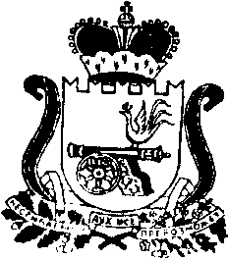
ё

АДМИНИСТРАЦИЯ МУНИЦИПАЛЬНОГО ОБРАЗОВАНИЯ
“КАРДЫМОВСКИЙ РАЙОН” СМОЛЕНСКОЙ ОБЛАСТИ

П О С Т А Н О В Л Е Н И Е

от 03. 02. 2014 №0072

О внесении изменений в Положение о видах поощрения муниципальных служащих и порядке его применения Администрации муниципального образования «Кардымовский район» Смоленской области

Администрация муниципального образования «Кардымовский район» Смоленской области

п о с т а н о в л я е т:

1. Внести следующие изменения в Положение о видах поощрения муниципальных служащих и порядке его применения Администрации муниципального образования «Кардымовский район» Смоленской области, утвержденное постановлением Администрации муниципального образования «Кардымовский район» Смоленской области от 18.11.2011 № 0664 «Об утверждении Положения «О порядке применения поощрений муниципальных служащих Администрации муниципального образования «Кардымовский район» Смоленской области:
1.1. В разделе 6 пункт 6.1. читать в следующей редакции:
«6.1. Выплата, связанная с поощрением муниципального служащего в соответствии с подпунктом 1 пункта 3.1. части 3 настоящего Положения осуществляется из средств местного бюджета в сумме 800 рублей».
1.2. В разделе 6 пункт 6.2. читать в следующей редакции:
«6.2. Выплата, связанная с поощрением муниципального служащего в соответствии с подпунктом 2 пункта 3.1. части 3 настоящего Положения осуществляется из средств местного бюджета в сумме 1100 рублей».

2. Настоящее постановление вступает в законную силу со дня его подписания.

Глава Администрации муниципального О.В. Иванов
образования «Кардымовский район»
Смоленской области

